V3RB30M/W4M0D0X0

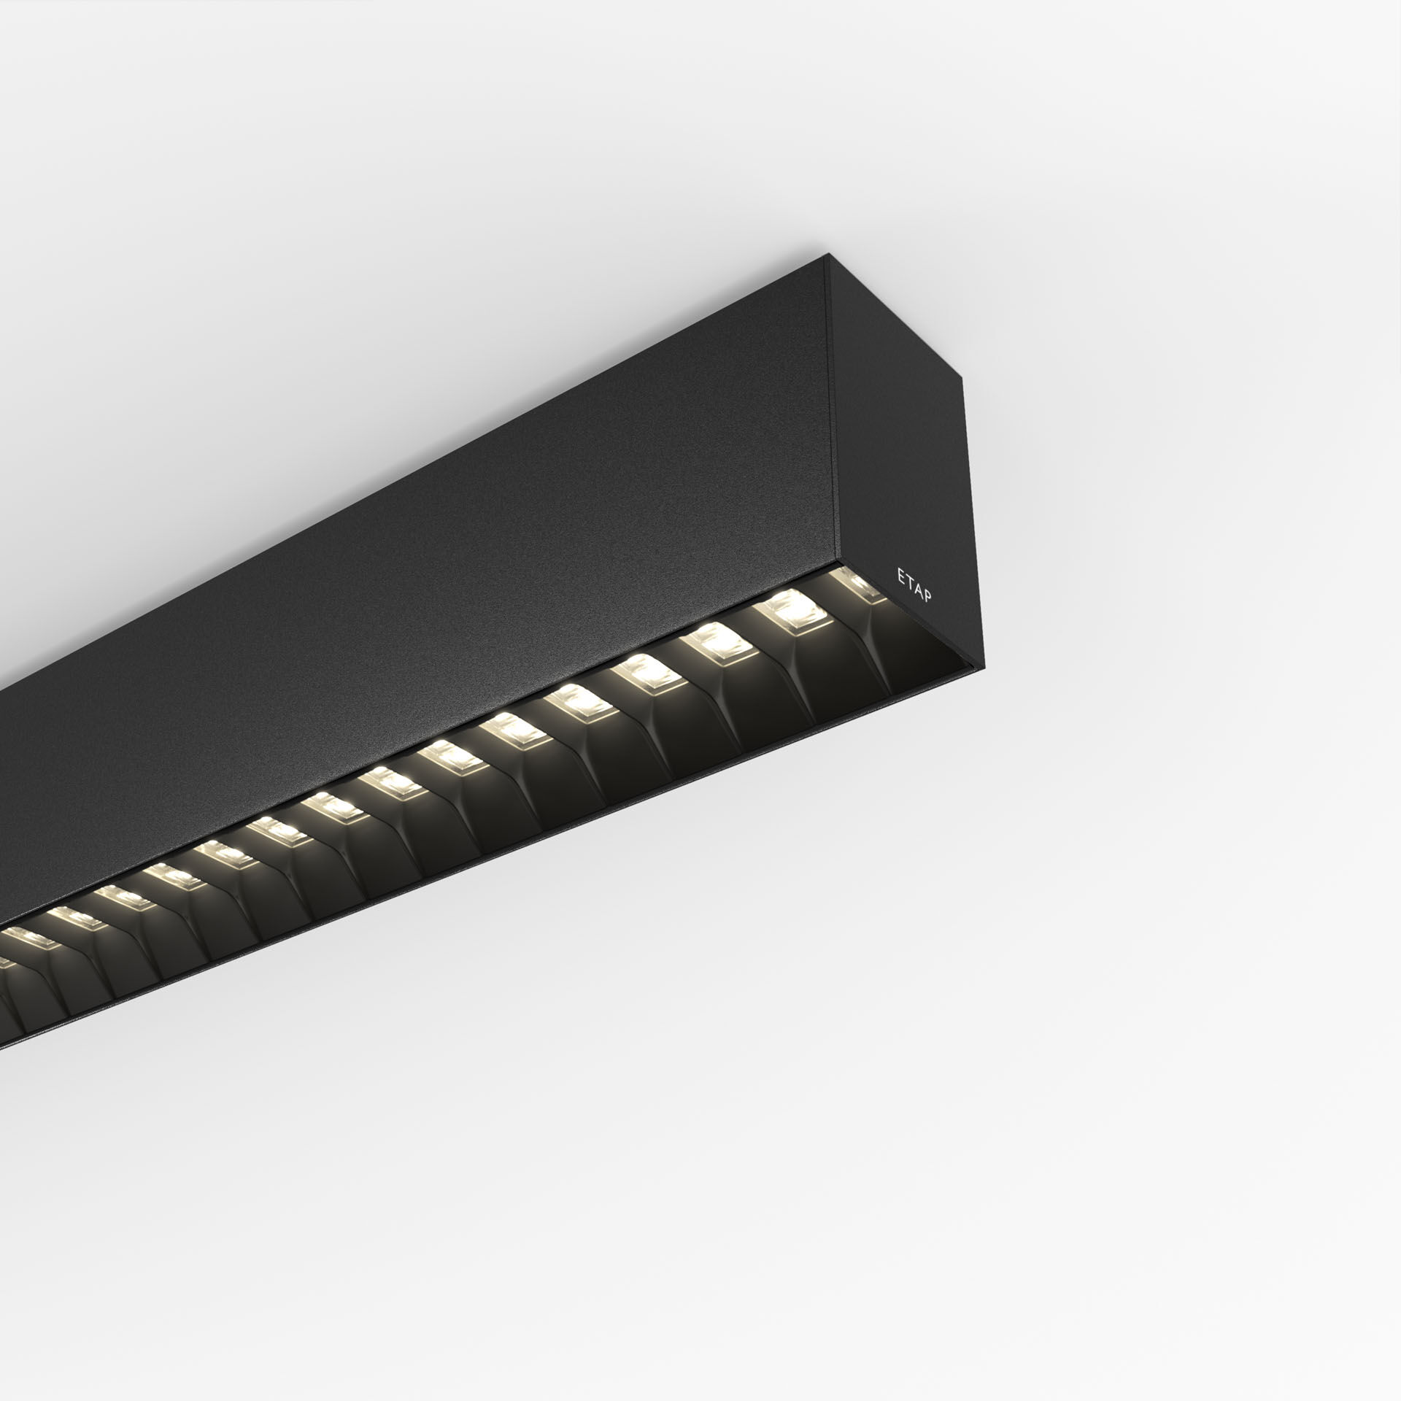
Architektonische Leuchte. Shielded lens Optik, schwarz Polycarbonat (PC), sehr breit strahlend Lichtverteilung. Abmessungen: 1827 mm x 60 mm x 90 mm. Shielded lens: Der Einblick in die Lichtquelle wird durch Abschirmeinheiten beschränkt, die Lichtverteilung erfolgt über Linsen. Lichtstrom: 2800 lm, Spezifischer Lichtstrom: 131 lm/W. Anschlussleistung: 21.4 W, DALI dimmbar. Frequenz: 50-60Hz AC. Spannung: 220-240V. Schutzklasse: Klasse I. LED mit überlegenem Wartungsfaktor; nach 50.000 Brennstunden behält die Leuchte 97% ihres ursprünglichen Lichtstroms. Lichtfarbe: 3000 K, Farbwiedergabe ra: 80. Standard-Farbabweichung: 3 SDCM. Shielded lens für eine blendfreie Lichtverteilung mit UGR <= 19 und einer Leuchtdichte @ 65° 1000 Cd/m² cd/m² entsprechend der Norm EN 12464-1 für hohe visuelle Anforderungen, z.B. Bildschirme. Fotobiologische Sicherheit IEC/TR 62778: RG1. Lackiertes aluminium Gehäuse, RAL9005 - tiefschwarz (Strukturlack). IP-Schutzart: IP20. IK-Schutzart: IK07. Glühdrahttest: 650°C. 5 Jahre Garantie auf Leuchte und Treiber. Zertifikate: CE, ENEC. Leuchte mit halogenfreiem Kabel. Die Leuchte wurde nach der Norm EN 60598-1 in einem nach ISO 9001 und ISO 14001 zertifizierten Unternehmen entwickelt und produziert. Zubehör für Montage erforderlich, Auswahl aus: V3H2500, V3H9900, V3H9960.

